Resolución del Pleno del Instituto de Transparencia, Acceso a la Información Pública y Protección de Datos Personales del Estado de México y Municipios, con domicilio en Metepec, Estado de México, a once de mayo de dos mil veintidós.
VISTO el expediente formado con motivo del recurso de revisión 02324/INFOEM/IP/RR/2022, interpuesto por XXXXXXX en lo sucesivo EL RECURRENTE, en contra de la respuesta a su solicitud por parte del Ayuntamiento de Ayapango en lo sucesivo EL SUJETO OBLIGADO, se procede a dictar la presente resolución con base en los siguientes:
I. A N T E C E D E N T E S
1. Solicitud de acceso a la información. Con fecha veinte de enero de dos mil veintidós, EL RECURRENTE presentó, a través de la Plataforma Nacional de Transparencia vinculada al Sistema de Acceso a la Información Mexiquense, en lo subsecuente el SAIMEX, ante EL SUJETO OBLIGADO, la solicitud de acceso a la información pública, a la que se le asignó el número 00011/AYAPANGO/IP/2022, mediante la cual requirió la información siguiente:
“SOLICITO COPIA DE LOS MANUALES DE PROCEDIMIENTOS DE LAS DEPENDENCIAS MENCIONADAS EN EL ARTICULO 40 FRACCIONES DE LA I A LA IV DEL BANDO MUNICIPAL 2021 DE CUAUTITLAN IZCALLI, ESTADO DE MEXICO ASI COMO EL DE LAS Y DE LA UNIDADES ADMINISTRATIVAS ADSCRITAS A LAS MISMAS. ELABORADO CONFORME A LAS LEYES Y REGLAMENTACIÓN DE IGUAL O MAYOR JERARQUIA Y DEMÁS RELATIVAS Y APLICABLES VIGENTES A LA FECHA CONFROME AL ARTÍCULO 19 FRACCION V DEL REGLAMENTO INTERIOR DE LA ADMINISTRACIÓN PUBLICA MUNICIPAL DE CUAUTITLÁN IZCALLI, ESTADO DE MEXICO; 2) SOLICITO COPIA DE LOS MANUALES DE PROCEDIMIENTOS DE TODAS LAS DEPENDENCIAS DE LA ADMINISTRACION PUBLICA MUNICIPAL DE CUAUTITAL IZCALLI.” (sic)

EL RECURRENTE no adjuntó archivos a su solicitud.
Modalidad de Entrega: A través de SAIMEX.
2. Respuesta. Con fecha veinticinco de enero de dos mil veintidós, EL SUJETO OBLIGADO envió respuesta a la solicitud de acceso a la información a través de SAIMEX, sustancialmente en los términos siguientes:
“…00011/AYAPANGO/IP/2022 BUENA TARDE Aprovecho este medio para saludarle, al tiempo que hago entrega de la respuesta emitida por Dirección de UIPPE a la solicitud con número 00011/AYAPANGO/IP/2022. Sin otro particular, quedo a sus órdenes. ATENTAMENTE: C. DULCE MARIA CARMONA CANSECO TITULAR DE LA UNIDAD DE INFORMACIÓN PÚBLICA ATENTAMENTE L. EN C.E DULCE MARIA CARMONA CANSECO Unidad de Transparencia Ayuntamiento de Ayapango
ATENTAMENTE
P. L.L.L ANA KAREN GONZÁLEZ GONZÁLEZ” (Sic)
El SUJETO OBLIGADO adjuntó el documento “Respuesta de oficio00011.pdf”, el cual se muestra a continuación:
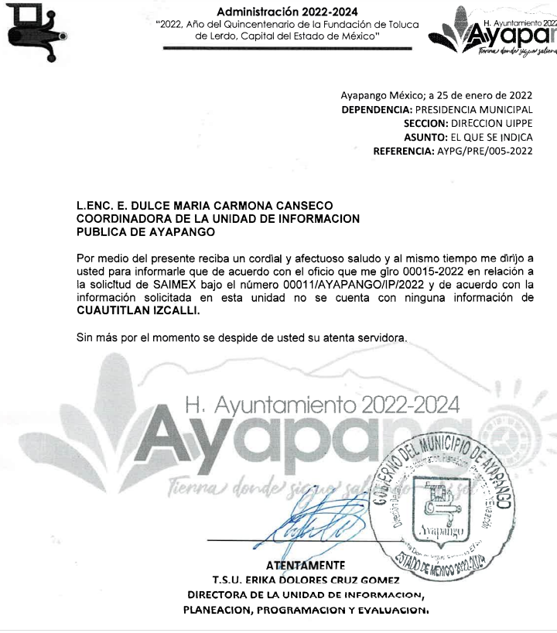
3. Solicitud Concluida. Con fecha diecisiete de febrero de dos mil veintidós, el SUJETO OBLIGADO notificó a través de SAIMEX, la conclusión de la solicitud de acceso a la información, como se aprecia a continuación:

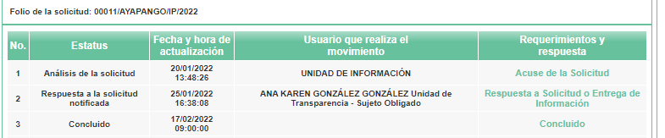
4. Interposición del Recurso de Revisión. Inconforme con los términos de la respuesta emitida por parte del SUJETO OBLIGADO, en fecha veintiocho de febrero de dos mil veintidós, EL RECURRENTE interpuso el recurso de revisión a través del SAIMEX, en donde expuso lo siguiente:
Acto impugnado:

“falta información.” (sic)

Sin emitir Razones o motivos de inconformidad.

El particular adjunto el Archivo1646075415537, que no fue posible visualizar.

5. Turno. De conformidad con el artículo 185 fracción I de la Ley de Transparencia y Acceso a la Información Pública del Estado de México y Municipios vigente, fecha veintiocho de enero de dos mil veintidós, el presente recurso de revisión se turnó por el SAIMEX, a la Comisionada Guadalupe Ramírez Peña, a efecto de que analice sobre su admisión o su desechamiento.
6. Admisión del Recurso de Revisión. Con fecha cuatro de marzo de dos mil veintidós, este Instituto de Transparencia, Acceso a la Información Pública y Protección de Datos Personales del Estado de México y Municipios, admitió a trámite el recurso de revisión que ahora se resuelve, dando un plazo máximo de siete días hábiles para que las partes manifestaran lo que a su derecho resultara conveniente, ofrecieran pruebas, formularan alegatos y EL SUJETO OBLIGADO presentara su informe justificado.
7. Manifestaciones. De las constancias que obran en el expediente electrónico que nos ocupa, se advierte que EL SUJETO OBLIGADO no remite informe justificado, como se muestra en la siguiente captura de pantalla:
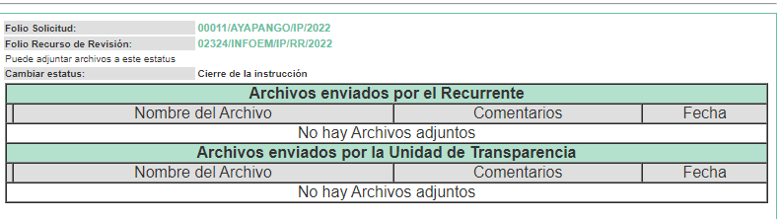
Por su parte, EL RECURRENTE fue omiso en expresar alegato alguno y ofrecer pruebas en el plazo establecido para tal efecto.
8. Cierre de instrucción. Una vez transcurrido el periodo otorgado a las partes para realizar sus manifestaciones y no habiendo documentos que integrar al expediente, con fecha veintiocho de abril de dos mil veintidós, la Comisionada ponente determinó el cierre de instrucción en términos de la fracción VI del artículo 185 de la Ley de Transparencia y Acceso a la Información Pública del Estado de México y Municipios.
9.- Ampliación del plazo para emitir resolución. El seis de mayo de dos mil veintidós, se notificó a las partes el Acuerdo de Ampliación de Plazo para resolver el medio de impugnación que nos ocupa, en términos de lo dispuesto por el artículo 181, párrafo tercero de la Ley de Transparencia y Acceso a la Información Pública del Estado de México y Municipios;
En razón de que fue debidamente sustanciado el expediente electrónico y no existe diligencia pendiente de desahogo, se emite la Resolución que conforme a Derecho proceda, de acuerdo con los siguientes:
II. C O N S I D E R A N D O S
Primero. Competencia. El Instituto de Transparencia, Acceso a la Información Pública y Protección de Datos Personales del Estado de México y Municipios, es competente para conocer y resolver el presente recurso de revisión interpuesto por EL RECURRENTE, conforme a lo dispuesto en los artículos 6, apartado A de la Constitución Política de los Estados Unidos Mexicanos; 5 párrafos trigésimo, trigésimo primero y trigésimo segundo fracciones IV y V de la Constitución Política del Estado Libre y Soberano de México; 2, fracción II; 29, 36 fracciones I y II; 176, 178, 181, 185, fracción I, 186 y 188 de la Ley Transparencia y Acceso a la Información Pública del Estado de México y Municipios; 9, fracciones I y XXIV y 11 del Reglamento Interior del Instituto de Transparencia, Acceso a la Información Pública y Protección de Datos Personales del Estado de México y Municipios.
Segundo. Análisis de las Causales de Improcedencia y Sobreseimiento. Este Instituto, realiza el estudio preferente y oficioso de las cuales de improcedencia, en el entendido de que las mismas deben ser analizadas sea que las hayan hecho valer o no las partes, por tratarse de una cuestión de orden público y de estudio preferente, atento a lo establecido por la Jurisprudencia número 940, publicada en la página 1538 de la Segunda Parte del Apéndice del Semanario Judicial de la Federación 1917-1918 que a la letra señala:
“Improcedencia: Sea que las partes la aleguen o no, debe examinarse previamente la procedencia del juicio de amparo, por ser cuestión de orden público en el juicio de garantías.”
Al respecto la Ley de Transparencia y Acceso a la Información Pública del Estado de México y Municipios, establece lo siguiente:
“Artículo 178. El solicitante podrá interponer, por sí mismo o a través de su representante, de manera directa o por medios electrónicos, recurso de revisión ante el Instituto o ante la Unidad de Transparencia que haya conocido de la solicitud dentro de los quince días hábiles, siguientes a la fecha de la notificación de la respuesta.
Del precepto legal transcrito, se desprende que cuando los solicitantes de información en el ejercicio del derecho de acceso a la información no se encuentren satisfechos con la información entregada por los Sujetos Obligados, podrán interponer recurso de revisión de manera directa o por medios electrónicos dentro de los quince días hábiles siguientes a la fecha de notificación de la respuesta.
Por su parte los artículos 186, 191 y 192 de la Ley en cita, disponen lo siguiente:
“Artículo 186. Las resoluciones del Instituto podrán:
I. Desechar o sobreseer el recurso;
…
Artículo 191. El recurso será desechado por improcedente cuando:
I. Sea extemporáneo por haber transcurrido el plazo establecido en la presente Ley, a partir de la respuesta;
II. Se esté tramitando ante el Poder Judicial de la Federación algún recurso o medio de defensa interpuesto por el recurrente;
III. No actualice alguno de los supuestos previstos en la presente Ley;
IV. No se haya desahogado la prevención en los términos establecidos en la presente Ley;
V. Se impugne la veracidad de la información proporcionada;
VI. Se trate de una consulta, o trámite en específico; y
VII. El recurrente amplíe su solicitud en el recurso de revisión, únicamente respecto de los nuevos contenidos.”

“Artículo 192. El recurso será sobreseído, en todo o en parte, cuando una vez admitido, se actualicen alguno de los siguientes supuestos:
I. El recurrente se desista expresamente del recurso;
II. El recurrente fallezca o, tratándose de personas jurídicas colectivas, se disuelva;
III. El sujeto obligado responsable del acto lo modifique o revoque de tal manera que el recurso de revisión quede sin materia;
IV. Admitido el recurso de revisión, aparezca alguna causal de improcedencia en los términos de la presente Ley; y
V. Cuando por cualquier motivo quede sin materia el recurso.”
En primer lugar, cabe destacar que, la Ley da la posibilidad de desechar el recurso de revisión en el momento procesal en que también se puede admitir, por alguna de las causales transcritas, artículo que tiene un momento de aplicabilidad previo a la admisión del recurso de revisión por no reunir los requisitos de procedibilidad previstos en el artículo 179 de la Ley en la Materia.
En esta tesitura, es evidente que no se puede invocar el precepto legal 191 de la Ley en cita ulteriormente a que ha sido admitido, determinando la actualización de un desechamiento, porque está ya sería posterior a la etapa procedimental en la que debió desecharse.
Cobrando aplicación lo previsto en la fracción IV del artículo 192, en razón a que al haber sido el recurso y al actualizarse una causal de improcedencia, debe ser sobreseído.
Así, de las constancias que obran en el expediente de mérito, se advierte que se actualiza la causal de sobreseimiento enunciada en la fracción IV del artículo 192 de la Ley de Transparencia y Acceso a la Información Pública del Estado de México y Municipios, en relación directa con la fracción I del artículo 191 de la misma Ley, por no existir elementos de procedencia.
Lo anterior se afirma así, en virtud de que no escapa de la óptica de este Organismo Garante que, el SUJETO OBLIGADO dio respuesta a la solicitud de información el día veinticinco de enero de dos mil veintidós, mientras que el particular interpuso el recurso de revisión que nos ocupa hasta el día veintiocho de febrero de dos mil veintidós, de tal suerte que transcurrieron más de quince días hábiles desde la notificación de la respuesta, hasta el día de la interposición del medio de impugnación.
Lo anterior se afirma así, en virtud de que el plazo de quince días previsto en el artículo 178 de la Ley de Transparencia y Acceso a la Información Pública del Estado de México y Municipios citado con antelación, comenzó a computarse a partir del día veintiséis de enero de dos mil veintidós y feneció el día dieciséis de febrero de dos mil veintidós, sin tomar en cuenta el día siete de febrero de dos mil veintidós que presentó suspensión de labores, así como el veintinueve y treinta de enero, y cinco, seis, doce y trece de febrero de dos mil veintidós que son días inhábiles, en términos del artículo 3, fracción X de la Ley de la Materia y el ACUERDO SEGUNDO del Acuerdo por el cual se expide el Calendario Oficial en Materia de Transparencia, Acceso a la Información Pública y Protección de Datos Personales del Estado de México y Municipios, así como de labores de este Organismo Garante para el año dos mil veintidós y enero del dos mil veintitrés.
De lo hasta aquí expuesto, es evidente que el presente asunto actualiza la causal de improcedencia enunciada en el artículo 191 fracción I de la Ley de Transparencia y Acceso a la Información Pública del Estado de México y Municipios, en virtud de que el recurso de revisión fue presentado fuera del plazo señalado en el artículo 178 de la Ley de la Materia; situación que trae aparejada el sobreseimiento, atendiendo a lo dispuesto en el artículo 192 fracción IV del citado ordenamiento legal.
Sirve como criterio orientador, lo establecido en la Jurisprudencia 1ª.J3/99 de la Novena Época, emitida por la Primera Sala de la Suprema Corte de Justicia de la Nación, publicada en el Semanario Judicial de la Federación y su Gaceta, que en lo conducente dispone:
“IMPROCEDENCIA. ESTUDIO PREFERENCIAL DE LAS CAUSALES PREVISTAS EN EL ARTÍCULO 73 DE LA LEY DE AMPARO. De conformidad con lo dispuesto en el último párrafo del artículo 73 de la Ley de Amparo las causales de improcedencia deben ser examinadas de oficio y debe abordarse en cualquier instancia en que el juicio se encuentre; de tal manera que si en la revisión se advierte que existen otras causas de estudio preferente a la invocada por el Juez para sobreseer, habrán de analizarse, sin atender razonamiento alguno expresado por el recurrente…”
Atento a los razonamientos lógico jurídicos que han quedado precisados y toda vez que el sobreseimiento es un acto que da por terminado el procedimiento administrativo de impugnación por alguna causa que sobreviniente en el juicio de que se trate, que impide a la autoridad referirse a lo sustancial de lo planteado por el recurrente teniendo como consecuencia dar por concluido el medio de impugnación, este Instituto se encuentra imposibilitado para entrar al estudio de fondo del recurso de revisión, lo anterior con apoyo en el criterio del Poder Judicial de la Federación con rubro: SOBRESEIMIENTO, NO PERMITE ENTRAR AL ESTUDIO DE LAS CUESTIONES DE FONDO.
En consecuencia, resulta procedente sobreseer el recurso de revisión materia de la presente resolución en términos del artículo 186 fracción I de la de la Ley de Transparencia y Acceso a la Información Pública del Estado de México y Municipios en relación directa con los artículos 191 fracción VI y 192 fracción IV de mismo ordenamiento legal, citados con anterioridad, pues se actualizó una causal de improcedencia; ya que fue interpuesto fuera del plazo legal establecido para tal efecto.
Así, con fundamento en lo prescrito en los artículos 5 párrafos trigésimo, trigésimo primero y trigésimo segundo fracciones IV y V de la Constitución Política del Estado Libre y Soberano de México; 2, fracción II; 29, 36 fracciones I y II; 176, 178, 181, 185, fracción I, 186 y 188 de la Ley de Transparencia y Acceso a la Información Pública del Estado de México y Municipios, este Pleno:
- R E S U E L V E
Primero. Se Sobresee el recurso de revisión 02324/INFOEM/IP/RR/2022, por actualizarse la causal de improcedencia establecida en la fracción I del artículo 191, de la Ley de Transparencia y Acceso a la Información Pública del Estado de México y Municipios, en términos del Considerando Segundo de la presente Resolución.
Segundo. Notifíquese, vía SAIMEX, al Responsable de la Unidad de Transparencia del SUJETO OBLIGADO la presente resolución, para su conocimiento.
Tercero. Notifíquese, vía SAIMEX, a la parte RECURRENTE la presente resolución, así como, que de conformidad con lo establecido en el artículo 196 de la Ley de Transparencia y Acceso a la Información Pública del Estado de México y Municipios, podrá impugnarla vía el Juicio de Amparo en los términos de las leyes aplicables.
ASÍ LO RESUELVE, POR UNANIMIDAD DE VOTOS, EL PLENO DEL INSTITUTO DE TRANSPARENCIA, ACCESO A LA INFORMACIÓN PÚBLICA Y PROTECCIÓN DE DATOS PERSONALES DEL ESTADO DE MÉXICO Y MUNICIPIOS, CONFORMADO POR LOS COMISIONADOS JOSÉ MARTÍNEZ VILCHIS, MARÍA DEL ROSARIO MEJÍA AYALA, SHARON CRISTINA MORALES MARTÍNEZ; LUIS GUSTAVO PARRA NORIEGA Y GUADALUPE RAMÍREZ PEÑA; EN LA DÉCIMA SÉPTIMA SESIÓN ORDINARIA CELEBRADA EL ONCE DE MAYO DE DOS MIL VEINTIDÓS, ANTE EL SECRETARIO TÉCNICO DEL PLENO, ALEXIS TAPIA RAMÍREZ.

“DESISTIMIENTO DE LA DEMANDA DE AMPARO. CORRESPONDE PROVEER RESPECTO DE ÉL AL JUEZ DE DISTRITO CUANDO SE PLANTEA ESTANDO PENDIENTE LA RESOLUCIÓN DEL RECURSO DE REVISIÓN Y ÉSTE SE DESECHA. El desechamiento del recurso de revisión implica, por una parte, la inexistencia de la apertura de la segunda instancia, ya que, en todo caso, la sola interposición del citado medio de defensa sólo originó el trámite de un expediente y, por otra, que quede firme la sentencia recurrida, en términos del artículo 356, fracción II, del Código Federal de Procedimientos Civiles, de aplicación supletoria conforme al artículo 2o., de la Ley de Amparo. En consecuencia, cuando se presenta ante el Juez de primera instancia el desistimiento de la demanda de amparo durante el trámite del recurso de revisión, y éste sea desechado por la falta de legitimación de la parte que lo interpuso, corresponderá a ese juzgador, quien dictó la sentencia impugnada, conocer de dicha manifestación en el ámbito de su competencia, en virtud de que el tribunal revisor carecerá de jurisdicción sobre el asunto al no haberse colmado uno de los presupuestos procesales de dicho recurso.”
Artículo 3. Para los efectos de la presente Ley se entenderá por: X. Días: Todos los días del año a excepción de los sábados, los domingos e inhábiles en términos de lo previsto en el calendario oficial que para tal efecto apruebe el Pleno del Instituto;
https://www.infoem.org.mx/doc/acuerdos/20211215_ORD_45_CALENDARIO_OFICIAL_2022_ENERO_2023.pdf
Cuerpo de tesis: No causa agravio la sentencia que no se ocupa de los razonamientos tendientes a demostrar la inconstitucionalidad de los actos reclamados de las autoridades responsables, que constituyen el problema de fondo, si se decreta el sobreseimiento del juicio. Localización: 213609. II.2o.183 K. Tribunales Colegiados de Circuito. Octava Época. Semanario Judicial de la Federación. Tomo XIII, Febrero de 1994, Pág. 420

